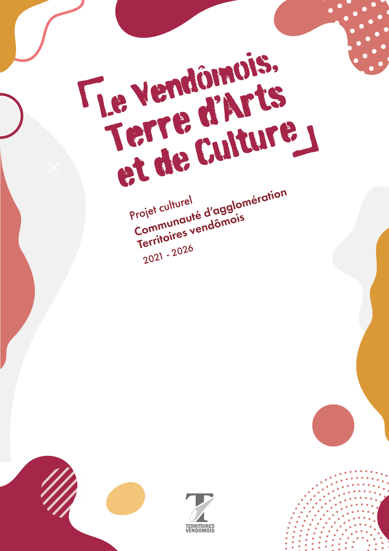

Campagne de demande de subvention 2024

Pour tout renseignement ou accompagnement pour remplir le dossier, vous pouvez joindre la direction de l’Attractivité culturelle à l’adresse suivante : lucie.corre@catv41.fr ou par téléphone au 02 54 89 44 06 ou Katia Jolly au 02 54 89 44 03.
Territoires vendômois propose 4 types d’accompagnement auxquels vous pouvez postuler selon le projet ou l’événement que vous organisez. Il est possible de candidater à plusieurs dispositifs pour plusieurs projets portés par une association.
- Type 1 : Fonctionnement des associations d’enseignement artistique et culturel (page 3),
- Type 2 : Projets/actions des associations culturelles en faveur de la création et/ou de la démocratisation culturelle auprès des différents publics (page 4),
- Type 3 : Organisation d’événements culturels communautaires ou supra-communautaires ayant un ancrage local auprès de la population (page 5),
- Type 4 : Aide ponctuelle à l’équipement mobilier (page 6)

Nous rappelons que Territoires Vendômois ne subventionne pas :
- Les actions/événements de rayonnement communal ou local (sauf projet marquant un anniversaire ou une commémoration),
- Les projets n’ayant pas un lien suffisamment établi avec le territoire,
- Les projets sans caractère culturel ou artistique.
- Les projets lors de leur première année de mise en œuvre.

Nous vous invitons à remplir le formulaire ci-dessous, en complément du formulaire en ligne en nous indiquant quel(s) type(s) d’accompagnement vous solliciter en cochant le(s) case(s) correspondante(s) :

Type 2

Type 1

Type 4

Type 3

Cet accompagnement peut être sollicité par les associations d’enseignement artistique et culturel présentes au sein de Territoires vendômois.

- Nombre d’élèves inscrits (N-1) dans votre établissement : …………………………………………………………………………………………………………………………………

- Total du nombre d’heures d’enseignement dans votre établissement (par semaine) : …………………………………………………………………………………………………………………………………

- Nombre de concerts organisés par an : …………………………………………………………………………………………………………………………………

- Nombre de masterclass organisées par an : …………………………………………………………………………………………………………………………………

- Rayonnement de l’établissement : communes d’origine des élèves (nombre de communes touchées) : …………………………………………………………………………………………………………………………………

Type 1 : Fonctionnement des associations d’enseignement artistique et culturel

Cet accompagnement vise à soutenir les projets œuvrant à la création artistique locale, en faveur de la médiation et de la transmission en créant des partenariats entre les acteurs culturels locaux.
Veuillez renseigner les éléments demandés liés à votre projet dans la ligne inférieure du tableau ci-dessous :
Nombre d’artiste(s) présents | Nombre d’associations locales investies dans le projet | Nombre d’action(s) de médiation organisée(s) | Nombre de discipline(s) présente()s | Nombre de commune(s) touchée(s) par le projet/action | Fréquentation de l’action (N-1) | Utilisez-vous des indicateurs pour comptabiliser la fréquentation ?

Type 2 : Projets/actions des associations culturelles en faveur de la création et/ou de la démocratisation culturelle auprès des différents publics

Type 3 : Organisation d’événements culturels communautaires ou supra-communautaires ayant un ancrage local auprès de la population
Cet accompagnement vise à accompagner les associations organisant des événements voués à une résonnance communautaire ou dépassant le cadre du territoire tout en proposant un projet accessible aux habitants et aux différents publics, avec des actions de transmission.
Veuillez renseigner les éléments demandés liés à votre projet dans la ligne inférieure du tableau ci-dessous :
Nombre d’associations locales investies dans l’événement | Echelle de la communication | Nombre d’action(s) liée(s) au projet organisée(s) sur le territoire | Nombre d’action(s) programmée(s) envers les publics sensibles/éloignés | Nombre de commune(s) touchée(s) par le projet/action | Fréquentation de l’action (N-1) et Utilisez-vous des indicateurs pour comptabiliser la fréquentation ? | Nombre de discipline(s) présente(s) | Présence de tarifs réduits, gratuité ?
Locale
Départementale
Régionale

Barrez la mention inutile

Type 4 : Aide ponctuelle à l’équipement mobilier
Nous proposons d’accompagner le développement et le maintien des activités des associations dans leurs actions culturelles et artistiques (bon fonctionnement des équipements, achat ou renouvellement ponctuel de matériel, …). Nous vous demandons de compléter les renseignements ci-dessous pour l’étude de votre dossier :
Intitulé du projet/action : ………………………………………………………………………………………………………………
Objectifs du projet lié à la demande d’aide à l’équipement : ………………………………………………………………………………………………………………………………………………………………………………………………………………………………………………………………………………………………………………………………………………………………………………………………………………………………………
A quel(s) besoin(s) cet achat répond-il (hausse des adhérents, nouvelle activité, expansion de l’activité, …) ?
………………………………………………………………………………………………………………………………………………………………………………………………………………………………………………………………………………………………………………………………………………………………………………………………………………………………………
Veuillez préciser l’équipement que vous prévoyez d’acquérir et son prix (TTC) : …………………………………………………………………………………………………………………………………………………………………………………………………………………………………………………………………………………………
Vous pouvez joindre des photos à votre demande

